亚微智能化热线平台受理系统

设计方案

山东亚微软件股份有限公司

2019年10月

|  |  |  |
| --- | --- | --- |
| 日期 | 修改人 | 修改内容 |
| 2019-10-25 | 马铸峰 | 添加受理流程图，录单流程图 |
|  |  |  |
|  |  |  |
|  |  |  |
|  |  |  |

目录

1. 用户群体 4

2. 角色划分 4

2.1. 受理人员 4

2.2. 转办下沉人员 4

2.3. 受理班长 4

3. 功能概述 5

3.1. 软电话集成 5

3.2. 待办事宜 6

3.3. 坐席功能 6

3.4. 个人办公 8

3.5. 工单管理 8

3.6. 公告 8

3.7. 消息提醒 9

3.8. 知识库和知识库建议 9

4. 外观设计 10

5. 功能设计 10

5.1. 软电话集成 10

5.2. 待办事宜 10

5.2.1. 列表展示 10

5.2.2. 列表功能 11

5.2.3. 详情操作 11

5.3. 坐席功能 19

5.3.1. 补录工单 19

5.3.2. 联系人管理 28

5.3.3. 保密坐席 31

5.3.4. 专家坐席 33

5.3.5. 紧急工单 35

5.3.6. 标记号码 38

5.3.7. 待恢复工单 39

5.3.8. 匹配待处理工单（名字待沟通） 40

5.4. 个人办公 40

5.4.1. 记事本 40

5.4.2. 读报板块 41

5.4.3. 修改密码 42

5.5. 工单管理 42

5.6. 公告 42

5.7. 消息提醒 42

5.8. 知识库和知识库建议 42

6. 其他要求 43

6.1. 全流程展示 43

6.2. 录音调听 43

7. 用户体验设计 43

# 用户群体

系统主要面向受理中心的受理人员、受理班长，目前拥有受理人员850名左右，同时在线接听坐席最多500个，日均受理电话2.5万个，受理事项约3万件。

# 角色划分

## 受理人员

主要工作是受理市民诉求，接听市民来电诉求，形成有效的工单后，如果受理人员根据系统提供的辅助受理的工具，如知识库、公告、记事本、历史工单、相似工单等，能当场给市民解答的，做直办办结。

对于不能当场解答的、需要转给办理单位进行办理的工作，受理人员若可以明确办理单位的，可以将工单直接派发给办理单位进行办理。

若受理人员不确定办理单位的，可以将工单提交给本组的转办下沉人员获取转办。

## 转办下沉人员（转办系统中）

转办下沉人员获取本班组的、需要交办的工单后，先对工单内容进行审核或修改，若工单内容存在不可修改的问题，转办下沉人员可将工单退回受理人员重新整理；若工单内容无误后，可以将工单派给办理单位进行办理，每个受理班组有2-3名转办下沉人员。

转办下沉人员转派的工单被部门回退3次，转办下沉人员可以将工单直接升级疑难给转办中心进行处理。

## 保密坐席

拥有保密坐席权限的工作人员负责处理受理人员上报的保密工单。

## 专家坐席

拥有专家坐席权限的工作人员负责处理受理人员上报的特殊问题分类的工单。

## 实习人员

拥有实习人员权限的工作人员登受理系统的软电话后，自动示忙（需手动示闲接听电话），普通受理人员登录软电话后，系统自动示闲接听市民电话。

拥有实习人员权限的工作人员录入完毕工单后不允许操作“保存并转办理单位”按钮，只能“保存并提交”交由本组转办下沉人员获取转办。

## 受理班长

负责管理本班组人员和工作综合管理，包含受理人员角色的的所有功能，并包含以下特殊权限：

1）可修改受理人员已提交的工单信息（24小时，按保存时间）；

2）可对紧急类工单进行审核上报；

3）可监听和强插受理人员的通话；

4）*可审核受理人员提交的知识库建议信息。

# 功能概述

受理系统主要面向受理中心的受理人员、转办下沉人员、受理班长，为用户提供7*24小时全天候使用的诉求受理系统，受理流程图如下：

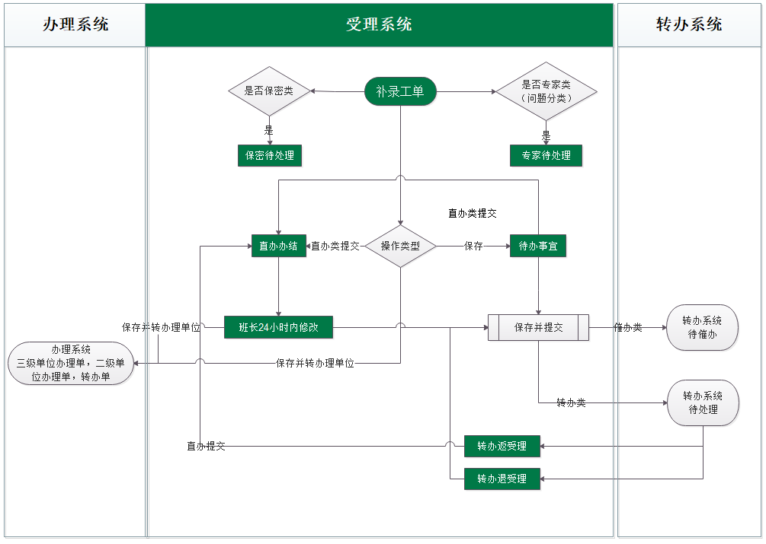

## 软电话集成

受理系统通过与话务平台对接，实现话务平台的登入、登出、摘机、保持、挂断、磋商、磋商转接、三方通话、示闲、示忙、外拨、二次拨号、满意度等软电话功能。

## 待办事宜

为用户提供待办事宜功能，包含保存未提交工单、转办退受理、转办返受理、质检阅知通知、记事本提醒。

1）保存未提交工单：在话务量多的时候，受理员可将工单大概记录后暂时保存到“待办事宜”列表，待话务量少的时候再将工单进行规范整理后转派给办理单位或提交给转办中心进行转办。

2）转办返受理：转办中心在转单时发现工单不需转办，可由受理人员直接回复市民并办结的，转办人员可通过“转办返受理”功能，将工单返给受理人员进行直办办结。

3）转办退受理：转办中心在转单时发现工单的内容描述不详细或存在错误，可将工单退回给受理人员进行重新整理。

4）质检阅知：已质检的工单可选择是否给受理人员发送通知，若选择发送，可在待办事宜中展示，受理人员查看后，可操作“已阅”功能，将已质检工单移至“已阅质检”列表。

5）记事本：记事本信息可在待办事宜列表中展现。

## 坐席功能

为用户提供坐席功能，包含补录工单（来电弹屏），联系人管理，保密坐席，专家坐席，紧急工单，标记号码，待恢复工单、匹配待处理工单功能。

1）补录工单（来电弹屏）：当有市民来电时，点击“摘机”后，可通过来电弹屏录入诉求信息，受理员也可将其它来源的工单，通过补录工单的功能录入到热线系统中进行转办和办理。

2）联系人管理：受理人员在录入工单的过程中，系统自动保存来电人的基本信息，当市民下次来电时，系统会自动显示之前已保存过的联系人信息及其相应的工单。

3）保密坐席：市民之前反映的保密问题，若再此来电咨询办理结果，可转接至保密坐席与市民进行沟通，并由保密坐席补充诉求工单信息，以及工单信息的转办流转。

4）专家坐席：为特殊问题分类的工单提供专家坐席处理的功能，由特定的专家坐席人家直接与市民进行沟通，并由专家坐席补充诉求工单信息，以及工单信息的转办流转。

5）紧急工单：对于紧急类的工单，受理人员可上报至班长的紧急工单列表中，受理班长可对此类工单进行预警信息标记，并为用户提供的紧急类工单预警处理功能。

“紧急工单”列表默认显示近一个月的数据，明文提醒。

6）标记号码：对于被标记联系人（在联系人管理中进行标记）再次来电的工单，可汇集显示在“标记号码未处理”列表中，受理班长可根据情况进行上报操作。

被标记联系人再次来电的工单保存时，工单信息不单独存表，上报意见单独存表。

“标记号码未处理”列表默认显示近一个月的数据。

7）待恢复工单：若出现特殊情况，导致工单未成功保存，系统会暂存于待恢复工单列表，受理人员可直接恢复工单。

8）匹配待处理工单：若出现特殊情况，导致工单未成功保存，同时也未生成待恢复工单，通过定时服务进行比对，若发现有匹配不上的，则展示的“匹配待处理工单”列表中，由受理人员根据实际情况处理。

## 个人办公

提供个人办公功能，包含记事本、读报板块、修改密码功能。

1）记事本：记录个人的资料日志信息，记事本信息也可根据用户需要是否入待办列表。

2）读报板块：用于查看互联网录入的优秀新闻，媒体文章，提供查询、查看功能。

3）修改密码：修改当前用户的密码。

## 工单管理

对各种状态的工单进行记录和管理，受理人员可以通过工单管理模块查询当前工单的办理状态及办理情况。

## 公告

用户可将涉及自己部门的临时通知或公告录入到系统中，并选择发布范围及发布时限，只有发布范围内的用户才有权看到发布的公告。超过时限的公告将不自动显示在公告列表中，但可以通过“查询”功能进行历史公告的查询。

## 消息提醒

提供消息提醒功能，为用户提供系统推送的消息和业务通知。

## 知识库和知识库建议

各部门可将自己的工作职责、工作范围或法律法规等信息进行分类，并以一问一答的形式录入到知识库系统中，由受理人员在接听咨询类电话的时候给市民进行直接解答，快速便捷地提高受理人员的业务知识及受理速度。

知识库建议系统是知识库系统的辅助系统，受理人员可根据市民咨询较多的，且知识库中没有问题向相关办理单位进行提问，由班长对提问信息进行审核，审核不通过的退回给提问人；审核通过的发给相关单位进行答复，办理单位在答复的同时可根据需要同步更新自己的知识库信息。

# 外观设计

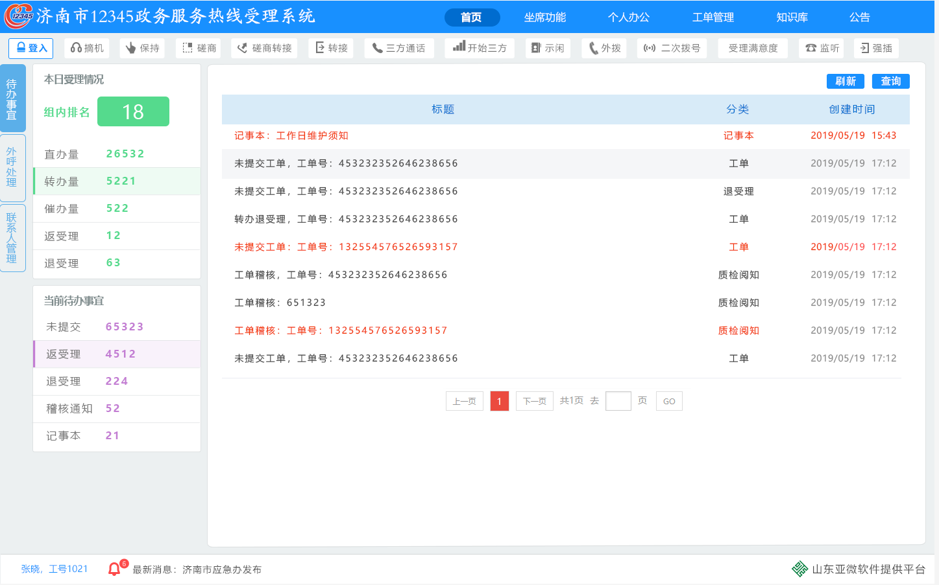

# 功能设计

系统所有功能采用模块化设计，尽量所有的模块下的功能做到可复用，按照模块将系统分为软电话集成、待办事宜、坐席功能、个人办公、工单管理、公告、消息提醒、知识库和知识库建议功能。

## 软电话集成

与话务平台对接，实现话务平台的登入、登出、摘机、保持、挂断、磋商、磋商转接、三方通话、示闲、示忙、外拨、二次拨号、满意度等功能。

## 待办事宜

为用户提供待办事宜功能，待办事宜分为5类：保存未提交工单、转办退受理、转办返受理、工单稽核通知、记事本提醒。

### 列表展示

列表展示内容：标题（分类+工单号）、分类（保存未提交工单、转办退受理、转办返受理、质检阅知、记事本）、创建时间。

列表未读使用红色展示。

### 列表功能

列表提供刷新、查询功能。

1）刷新：刷新当前列表；

2）查询项：

* 创建日期从：日期选择框，精确到秒。
* 创建日期至：日期选择框，精确到秒。
* 标题：文本输入框，模糊查询。
* 分类：文本输入框。

查询页面提供确定、重置、取消按钮

确定：输入查询条件后，点击“确定”按钮，列表中将显示相应工单。

重置：点击“重置”按钮，清空已输入的查询条件，并关闭查询框。

取消：点击“取消”按钮，关闭查询框。

### 待办信息来源及操作说明

待办事宜中五类待办项，点击列表展示工单详细信息，按照分类不同，展示不同的工单详细信息。

#### 保存未提交工单

**1）点击列表展示工单详情，工单详情内容包含：**

* 工单编号：不可修改。
* 工单状态：此处的工单状态为保存未提交；不可修改。
* 受理员工号：不可修改。
* 受理员姓名：不可修改。
* 联系人：文本输入框；非保密工单可以修改，保密工单不可修改。
* 来电号码: 文本输入框；非保密工单可以修改，保密工单不可修改。
* 联系方式: 文本输入框；非保密工单可以修改，保密工单不可修改。
* 联系人地址: 文本输入框；非保密工单可以修改，保密工单不可修改。
* 受理渠道：下拉列表框：来电、短信、信箱、微博、微信、APP、服务网站、互联网督察、国家政务网。
* 来电类别：下拉列表框：咨询、求助、建议、感谢、无效、投诉、举报。
* 紧急程度：下拉列表框：一般、紧急。
* 问题涉及单位：下拉列表框：省直部门及省内地市、区县、市政府部门、联动单位、超出受理范围、无效。
* 受理类型：下拉列表框：直办、转办、催办。
* 被催办单ID:文本输入框;受理类型选择催办时，被催办单ID为必填项。
* 是否保密：下拉列表框：是、否；当选择保密时，自动将问题描述中联系人姓名去掉。
* 需要回复：下拉列表框：是、否。
* 事发地:下拉列表框:青岛市、淄博市、枣庄市、东营市、烟台市、潍坊市、济宁市、泰安市、威海市、日照市、滨州市、德州市、聊城市、临沂市、菏泽市、莱芜市、外省；提供“清空”按钮，点击清除已选事发地；提供“选择地址”按钮，点击弹出地址选择框，可以在此处搜索及选择事发地；提供“调取地图”按钮，点击即可调取地图，并且可以在地图上搜索及选择事发地；提供“事发地选择”按钮，点击弹出地址选择框，可以在此处搜索及选择事发地。
* 问题分类：弹出问题分类选择框；提供“搜索”按钮，点击弹出分类快速搜索框 ，输入末级分类关键词，回车，即可搜索。点击“关闭”按钮，即可关闭该选框。提供“智能分类”按钮，当问题描述不为空，且长度大于15时，点击按钮，即可根据问题描述进行智能分类，否则将弹出相关提示。
* 补充说明：问题分类末级分类为“其他”时，显示此输入项。
* 涉及单位：受理类型选择直办时出现；点击弹出单位选择框，可以在此处选择涉及单位。提供“智能转办”按钮，当问题描述不为空，且长度大于15时，点击按钮，即可根据问题描述选择涉及单位，否则将弹出相关提示。
* 其他：受理类型选择直办时出现；下拉列表框：无、感谢、联动单位、信息查询、省级部门。
* 主办单位：受理类型选择转办时出现；同涉及单位。
* 三级办理单位：受理类型选择转办时出现；点击弹出三级单位选择框，样式同涉及单位。
* 专项分类：级联选择框；点击“搜索”按钮，弹出专项分类选择框，选择一项分类，若有下一级的分类，则会出现“查询”和“全部”按钮，功能分别是按关键词查询下一级分类和显示全部下一级分类；附有“清空”按钮，可以将填入的分类信息清除。
* 需要保密专席回复：当选择保密，且受理类型为直办时显示；下拉选择，选择范围：否、是；
* 是否上报：当紧急程度为紧急时，出现此信息，可以选择是或否。
* 回复备注: 文本输入框，非保密工单可以修改，保密工单不可修改。
* 营商环境：下拉列表框：国企、外企、私企、小微企业、个体、其他。
* 备注：文本输入框。
* 工单标题：文本输入框。
* 被举报人：文本输入框。
* 问题描述：文本输入框；提供“相似工单”按钮，调用相似工单接口，根据问题描述查询相似工单， 当问题描述不为空，且长度大于15时，点击按钮，进入相似工单页面，展示内容包括查询内容、查询结果、说明，查询结果以列表形式展示，包括工单号、问题描述、相似值。若问题描述为空或小于15，将弹出相关提示。
* 办理情况：文本输入框。
* 三方通话联系单位：点击“添加三方通话”按钮，即可添加此项。点击弹出选择三方通话部门框
* 通话接通：点击“添加三方通话”按钮，即可添加此项。下拉列表框：是、否。
* 联系结果：点击“添加三方通话”按钮，即可添加此项。下拉列表框：满意、不满意。
* 添加三方通话：点击“添加三方通话”按钮，可添加三方通话信息；提供“删除”按钮，点击可删除三方通话信息。

**2）功能按钮**

* 返回：提供“返回”按钮，点击按钮将返回到列表页面；
* 修改记录：提供“修改记录”按钮，点击按钮，展示该工单的修改记录列表；
* 保存：提供“保存”按钮，点击按钮将修改的工单信息进行保存，不可以修改的信息见信息展示的功能说明；
* 保存并提交：提供“保存并提交”按钮，受理人员可以对自己保存的工单进行修改并直接提交。对于直办类工单，点击按钮，直办办结；对于转办类工单，点击按钮，可将工单提交至转办中心；对于催办类工单，可将工单提交至转办中心；
* 保存并转办理单位：对于转办类工单，提供“保存并转办理单位”按钮，可以修改工单信息后直接转给办理单位。

**3）其他**

若对当前工单操作了保存并提交或保存并转办理单位的任一按钮，则此条工单的待办事宜记录删除。

#### 转办退受理

待办分类为退受理时，点击列表，展示工单基本信息。

**1）点击列表展示工单详情**

与保存未提交工单的信息展示相比，增加了转办退受理项展示项。

转办退受理：退受理意见和时间。

若当前工单有“部门回退”信息，则也可在工单详情页面展示工单回退信息，信息包含回退理由、领导意见、建议、回退部门、回退时间、联系人、联系电话，若该工单存在多条部门回退信息，则展示多条，均不可编辑。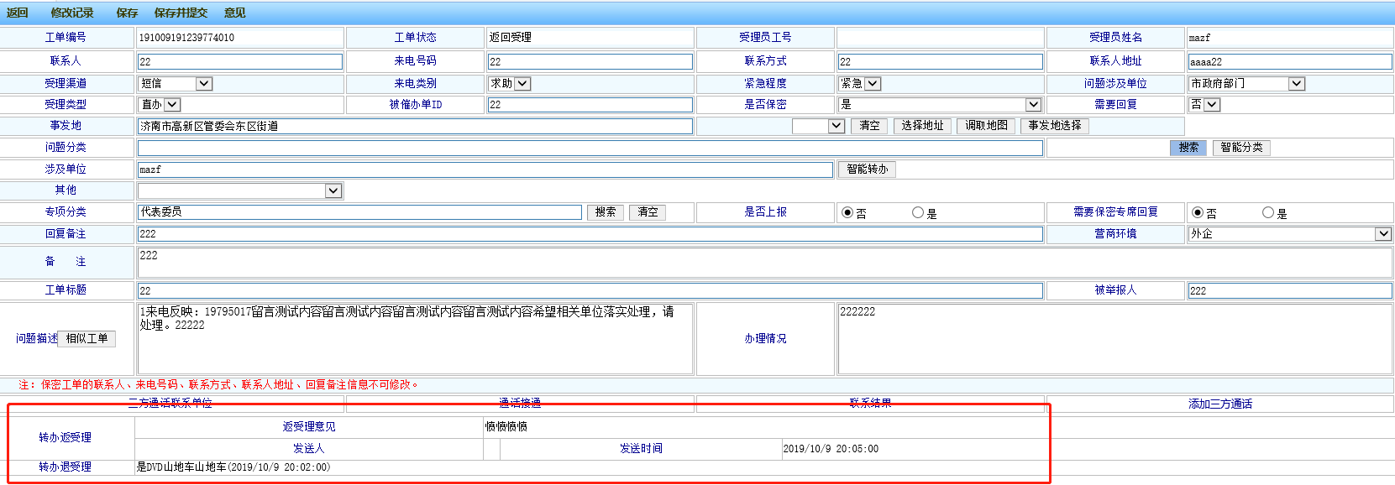

注：转办退受理中不显示转办退受理人员，只显示时间和意见。

**2）功能按钮**

返回、修改记录、保存、保存并提交、~~意见~~。

~~意见：提供“意见”按钮，点击弹出转办退受理意见框，可查看退受理时间和意见。~~

**3）其他**

若对当前工单操作了保存并提交按钮，则此条工单的待办事宜记录删除。

#### 转办返受理

待办分类为返受理时，点击列表，展示工单基本信息。

**1）点击列表展示工单详情**

展示工单基本信息，与保存未提交工单的展示信息相比，增加了转办返受理展示项。

* 返受理意见：转办人员返受理的意见建议；
* 发送人员：发送返受理意见的转办人员；
* 发送时间：发送返受理意见的时间。

若当前工单有“部门回退”信息，则也可在工单详情页面展示工单回退信息，信息包含回退理由、领导意见、建议、回退部门、回退时间、联系人、联系电话，若该工单存在多条部门回退信息，则展示多条，均不可编辑。

**2）功能按钮**

返回、修改记录、保存、保存并提交、~~意见~~。

保存并提交：点击此按钮，该工单的办理类型只允许选择直办。

~~意见：提供“意见”按钮，点击弹出转办返受理意见框，可查看返受理时间和意见。~~

**3）其他**

若对当前工单操作了保存并提交按钮，则此条工单的待办事宜记录删除。

#### 质检阅知

待办分类的类别为质检阅知时，点击展示工单信息。

**1）点击列表展示工单详情**

展示工单所有流程环节信息，均不可编辑（链接转办系统中工单详情共用页面）。

**2）功能按钮**

返回、修改记录、已阅。

已阅：受理人员查看质检信息后，可点击【已阅】按钮，将质检工单移至“已阅质检”列表中，方便后期查看。

**3）其他**

若对当前工单操作了已阅按钮，则此条工单的通知记录移至“已阅质检”列表中。

#### 记事本

以列表形式展示记事本信息，打开记事本编辑界面，编辑功能与个人办公下的记事本编辑功能相同。

**1）点击列表展示工单详情**

* 标题：文本输入框。
* 创建时间：时间选择框，精确到秒。
* 入待办：勾选框；勾选即表示此条记事本信息进入待办事宜列表。
* 内容：文本输入框。

以上信息均可修改。

**2）功能按钮**

返回、保存。

**3）其他**

在编辑记事本时，若选择入待办，则此条记事本信息可展示在待办事宜列表中。

## 坐席功能

坐席功能作为受理人员使用的核心功能，为用户提供记录诉求信息功能，包含外呼处理，联系人管理，保密坐席，专家坐席，紧急工单，标记号码，待恢复工单功、匹配待处理工单功能。

### 补录工单

若有市民来电，“摘机”后，“补录工单”页面自动弹出，来电弹屏页面包含历史联系人，历史联系人相关工单，编辑联系人，编辑工单4部分。

若当前受理人员有未保存的诉求工单信息，在接听下一通市民来电时，可支持打开多个录入工单信息页面，并且可关联和播放各自的录音。

工单录入流程如下：

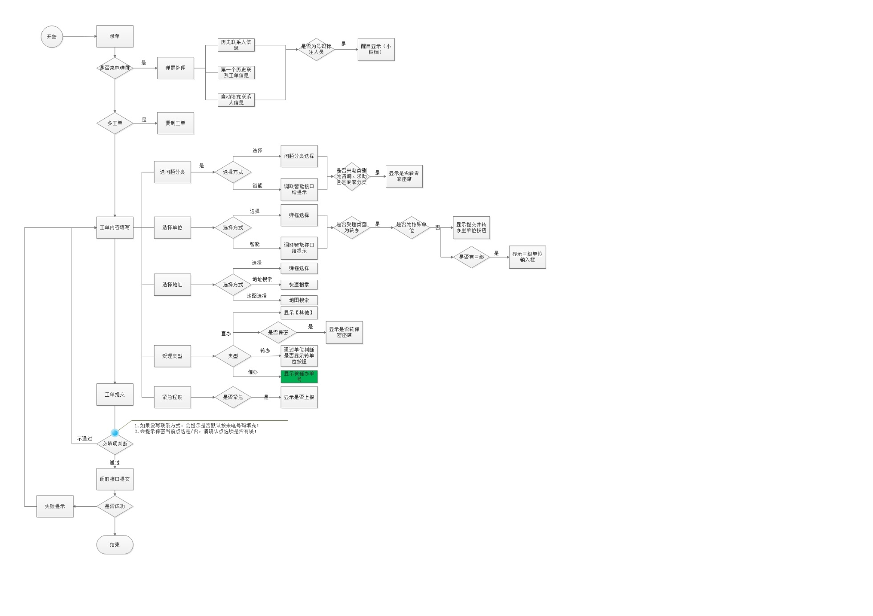

#### 历史联系人

接听来电时，可自动根据来电号码查询历史联系人信息，也可根据查询条件查询，查询后展示前五条联系人信息，若想查看所有历史联系人信息，可点击 “显示更多”。

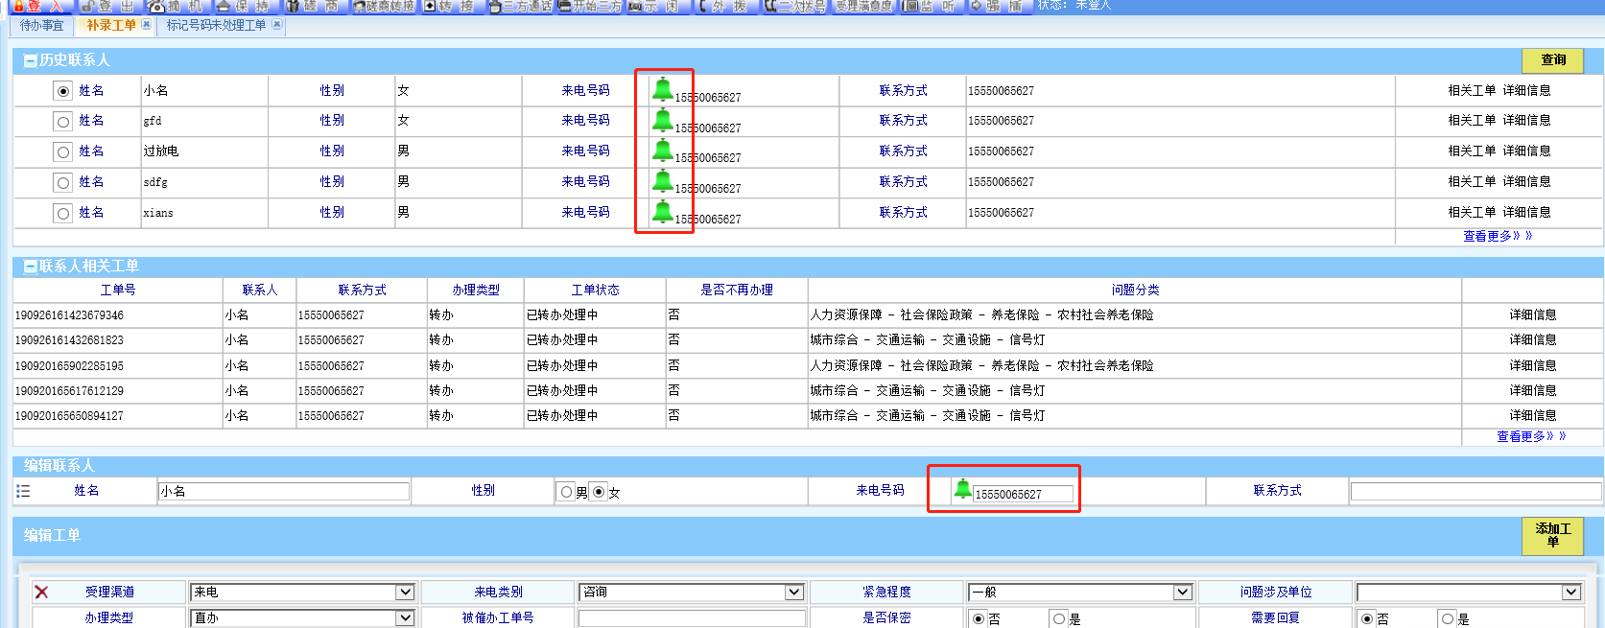

每条历史联系人可提供“相关工单”按钮，点击按钮展示历史联系人相关工单，点击按钮展示联系人详情。

1）列表展示：单选框（支持选中）、姓名、性别、来电号码、联系方式、【相关工单】、【详细信息】、【查看更多】；

2）相关工单：点击相关工单，可在“联系人相关工单”栏展示此历史联系人的历史相关工单；

3）详细信息：点击详细信息，可查看此历史联系的详细信息，包含姓名、性别、来电号码、联系方式、联系地址、单位、职务、备注；

4）查看更多：可查看当前来电号码的所有历史联系人信息；

5）若是“摘机”后自动弹出的录入工单页面，则系统自动查询历史联系人信息，并可自动默认最新一条联系人，自动填充至“编辑联系人”栏。

6）若默认的历史联系人不对，可修改历史联系人信息，选中后可将该条联系人信息填充至“编辑联系人”栏。

7）查询功能：

可根据姓名、来电号码、联系方式、身份证号、昵称、昵称ID查询历史联系人信息。

功能按钮：查询、关闭。

#### 联系人相关工单

历史联系人相关工单，默认展示前5条，提供“查看更多”按钮，点击可展示历史联系人的所有相关工单，*普通受理人员，历史联系人相关工单中不展示保密工单。

当接听来电时，自动展示第一个历史联系人的相关工单，也可点击【相关工单】查询，点击查询后在历史联系人下方展示联系人相关工单。

展示列表内容包括：工单号、联系人、联系方式、办理类型、工单状态、是否不再办理、问题分类、【详细信息】。

##### 工单查看（详细信息）

提供联系人相关工单的“详细信息”按钮，点击按钮展示该工单详细信息，包括工单基本信息，以及工单的全流程办理信息。

工单查看详情页面需共用工单详情页面。

##### 工单填充

在工单查看中可以点击“工单填充”按钮，将历史工单信息填充到工单信息编辑区域。

可填充那些信息，需沟通。

#### 编辑联系人

来电摘机，弹屏后系统自动在编辑联系人处填充来电人信息，如果受理人员通过历史联系人重新点选，则联系人信息根据点选的信息进行填充，在工单保存时自动进行更新（共用之前已存储的联系人信息），如果受理人员不点选历史联系人信息（重新生成联系人信息）。

联系人信息如下：

* 姓名：文本输入框。
* 性别：选择范围：男、女。
* 来电号码 ：文本输入框。
* 联系方式：文本输入框。
* 联系地址：文本输入框。
* 单位：文本输入框。
* 职务：文本输入框。
* 备注：文本输入框。
* 出生日期：日期选择框。
* 身份证号：数字输入。

注：默认只显示姓名、性别、来电号码三个选项，其他选项可默认不显示，点击小图标后显示全部。

若联系方式填写不是有效的电话号码，则输入框底色变为大红色。

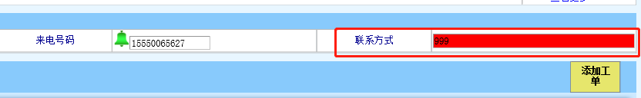

#### 编辑工单

接听电话后，受理人员可根据与市民的沟通内容录入诉求工单信息，工单录入的信息内容如下：

1. 受理渠道，必选（ 来电 短信 信箱 微博 微信 APP 服务网站 互联网督查 国家政务网）；
2. 来电类别，必选（咨询 求助 建议 感谢 无效 投诉 举报）；
3. 紧急程度，必选 (一般 紧急)；
4. 是否上报：当紧急程度为紧急时，出现此信息，可以选择是或否。
5. 问题涉及单位，可选 ( 省直部门及省内地市 区县 市政府部门 联动单位 超出受理范围 无效) ；
6. 办理类型，必选 ( 直办 转办 催办)；
7. 被催办工单号，手工输入，受理类型选择催办时，被催办单ID为必填项；
8. 是否保密，必选 (否、是) ，当选择保密时，自动将问题描述中联系人姓名去掉；
9. 需要回复，必选 (否、是) ；
10. 事发地:下拉列表框:青岛市、淄博市、枣庄市、东营市、烟台市、潍坊市、济宁市、泰安市、威海市、日照市、滨州市、德州市、聊城市、临沂市、菏泽市、莱芜市、外省；
11. 提供“清空”按钮，点击清除已选事发地；
12. 提供“选择地址”按钮，点击弹出地址选择框，可以在此处搜索及选择事发地；
13. 提供“调取地图”按钮，点击即可调取地图，并且可以在地图上搜索及选择事发地；提供“事发地选择”按钮，点击弹出地址选择框，可以在此处搜索及选择事发地。
14. 问题分类，级联选择，为便利用户使用鼠标移入自动展示下级的方式，系统可系统智能分类功能；
15. 主办单位，当办理类型为转办时，可以选择主办单位，通过弹出单位选择框选择，系统可提供智能分办功能；
16. 三级办理单位，可以直接选择三级办理单位，进行直转三级，当选择三级时自动为主办单位填充该三级的上级单位，如果有多个则弹出选择让受理人员手动选择；
17. 专项分类，级联选择，需要提供查询，并支持末级搜索；
18. 涉及单位，当办理类型为直办时，需要填写涉及单位，弹出单位选择框进行选择；
19. 其他，当办理类型为直办时，显示其他的下拉选择(无 感谢 联动单位 信息查询 省级部门) ；
20. 回复备注，记录受理人员在来电时回复市民的内容；
21. 营商环境，（可选）(国企 外企 私企 小微企业 个体 其他) ；
22. 备 注，文本域输入；
23. 工单标题，(必填)文本域输入；
24. 被举报人，文本输入，是否只在来电类别为举报类时显示？咨询客户
25. 问题描述，(必填)文本域输入；
26. 办理情况，文本域输入，记录受理人员的直办信息；
27. 转专家坐席，当问题分类选择公积金、出入境、户政管理类时，展示是否转专家坐席的选项。（市民咨询公积金、出入境、户政管理类问题，受理员解答不了的，会点选转专家坐席，保存工单并将电话转到专家技能队列，由专家坐席接听电话并在这个工单基础上进行录入）。
28. 需要保密坐席回复，当办理类型为直办，并选择保密时，展示是否需要保密坐席回复（市民之前保密反映问题，再打电话咨询办理结果的，受理员会点选提交到保密坐席，受理员的工单直办办结，由保密坐席给市民进行回复录新单子）。
29. 三方通话，受理人员可对工单所产生的三方通话情况进行记录，详细记录三方单位、连线是否接通、市民对三方的结果是否满意等数据，为考核系统提供考核数据。

##### 来电弹屏

当受理人员摘机后能在屏幕上自动弹出录入工单页面，并在页面上显示来电号码、来电客户信息及相关的历史工单信息。

##### 工单复制

对于同一个来电号码所反映的多个事件，受理员可根据添加工单功能，将一个电话生成多张工单，以便转发给不同的办理单位办理，多张工单可关联调听同一个录音。

点击“点击工单”按钮，复制当前编辑工单内容。

##### 智能分类

根据问题描述，使用智能分词，聚类算法，自动推荐问题分类，当问题描述不为空，且长度大于15时，点击按钮，即可根据问题描述进行智能分类，否则将弹出相关提示。

点击“智能分类”按钮，系统自动提示匹配度最高的5个问题分类，供受理人员选择。

##### 智能转办

根据问题描述，使用智能分词，聚类算法，当问题描述不为空，且长度大于15时，点击按钮，自动推荐主办单位或三级办理单位。

点击“智能转办”按钮，系统自动提示匹配度最高的5个办理单位，供受理人员选择。

##### 相似工单(没有接口)

根据问题描述，使用智能分词，关联相似的工单，并推荐给受理人员，调用相似工单接口，根据问题描述查询相似工单， 当问题描述不为空，且长度大于15时，点击按钮，进入相似工单页面，展示内容包括查询内容、查询结果、说明，查询结果以列表形式展示，包括工单号、问题描述、相似值。若问题描述为空或小于15，将弹出相关提示。

##### 短信通知

受理人员可以将受理信息通过短信发送给市民，可以同时发送多条，同时发送给多人。

需受理人员编辑内容：

* 手机号码：由受理人员手动编辑；
* 短信内容：由受理人员手动编辑；
* 添加：添加一条新的短信内容；
* 删除：删除已编辑的短信内容。

##### 三方通话结果

提供三方通话快捷方式，并记录三方通话结果信息，受理人员可以点击添加三方通话，为受理人员提供三方通话联系单位选择和查询，查询单位后可以直接拨号，并记录三方通话是否接通、联系结果是否满意。

每个工单支持多个三方通话，并记录满意度信息。

#### 工单保存提交操作

根据工单的办理类型不同，系统可提供三种保存提交功能，保存、保存并提交和保存并转办理单位。

1）保存按钮：若受理人员当前工单未记录完成，可点击“保存”按钮，此时工单信息保存至“待办事宜”中，可后续调整后再提交。

2）保存并提交按钮

工单类型为直办时，点击“保存并提交”按钮后，当前工单直接办结。

工单类型为转办时，点击“保存并提交”按钮后，当前工单将提交到转办系统中，由转办人员获取后再处理。

工单类型为催办时，点击“保存并提交”按钮后，当前工单将提交到转办系统中，由转办人员处理。

注：根据2019.10.30沟通的结果，若当前催办工单关联的被催办工单已被转办人员获取转办并未办结，当前催办工单提交后自动显示在此转办人员的“催办待处理”列表中，由同一个转办人员做相应处理。

3）保存并转办理单位按钮

工单类型为直办时，不允许点此按钮，隐藏。

工单类型为转办时，点击“保存并转办理单位”按钮后，当前工单将直接转办到办理单位账号中。

工单类型为催办时，点击“保存并转办理单位”按钮后，当前工单将直接转办到办理单位账号中。

注：保存并转办理单位按钮为配置项，可在配置文件中选择是否开启此按钮功能。

4）特殊提醒

若当前工单未填写联系电话，点击“保存”、“保存并提交”、“保存并转办理单位”任一按钮时，系统会提示“来电方式未填写，是否按默认来电号码继续。”

每张工单在点击“保存”、“保存并提交”、“保存并转办理单位”任一按钮时，系统都会提示“保密当前点选是（否），请确认点选项是否有误。”

### 联系人管理

受理人员在录入工单的过程中，系统自动保存来电人的基本信息，当市民下次来电时，系统会自动显示之前已保存过的联系人信息及其相应的工单。

联系人管理用于管理和查询所有来电的联系人信息，支持查询和新建联系人功能，受理人员可以自行添加联系人。

#### 列表展示

以列表的相识展示联系人信息，展示内容包括：姓名、性别、来电号码、联系方式、录入时间。

#### 列表功能

列表提供刷新、查询、新建、标记号码功能。

1）刷新：刷新当前列表数据；

2）查询：可根据联系人的所有属性查询联系人，点击进入查询界面，查询项包括：

* 录入日期从、录入日期至、来电号码、联系方式同工单管理。
* 姓名：文本输入框。
* 性别：下拉选择:男、女。
* 联系地址：文本输入框。
* 单位：文本输入框。
* 职务：文本输入框。
* 联系人类型:下拉列表框：民调。
* 昵称:文本输入框。
* 昵称ID:文本输入框。

提供“确定”、“重置”、“取消”按钮，同工单管理中相应的按钮。

注：如需进行联系人姓名及昵称的模糊查询，请使用[历史联系人查询](http://15.1.0.67/hotlineselect/ContactPerson/ListContactPerson.aspx?hwyid=6801&hwyname=6801&hwyguid=885b0d3d-e9ab-41b1-8f06-1b511ae59dcetarget=)。提供“历史联系人查询”链接，点击进入历史联系人查询界面，界面样式同联系人管理中的查询界面。

3）新增

可根据业务要求新增联系人，点击弹出新建联系人窗口，字段项如下：

* 姓名：文本输入框。
* 性别：下拉选择:男、女。
* 身份证号：文本输入框。
* 邮编：文本输入框。
* 联系地址：文本输入框。
* 单位：文本输入框。
* 职务：文本输入框。
* 联系人类型:下拉列表框：民调。
* 昵称:文本输入框。
* 昵称ID:文本输入框。
* 黑白名单：文本输入框。
* 原因：文本输入框。
* 备注：文本输入框。

提供“确定”按钮，点击提交新建联系人信息。

提供“关闭”按钮，点击关闭该窗口。

4）标记号码：可勾选联系人信息标记号码，标记项分为代表、大客户、热心市民三类（单选），标记后的联系人相关工单可进项响应的展示。

#### 信息修改

支持对联系人信息进行修改，点击列表进入联系人详细信息页面，说有项都可进行编辑，并可标记号码代表、大客户、热心市民三类。

编辑页面提供返回和保存功能。

### 保密坐席

具有保密角色（同时具有保密查询提交和保密工单查看权限）的工作人员可查看并操作此列表。

市民之前反映的保密问题，若再此来电咨询办理结果，可转接至保密坐席至二级与市民进行沟通，并由保密坐席补充诉求工单信息，以及工单信息的转办流转。

#### 处理流程

受理人员接听市民来电录入工单时，若是否保密选择“是”，录入工单页面可自动显示“需要保密专席回复（否（默认）和是）”，此时只允许受理人员保存并提交当前工单（若保密坐席选择是，可隐藏“保存”按钮），同时受理人员需操作“软电话”的“转接”功能，此时可选择是否转保密坐席，若选择转保密坐席，则对接话务平台的IVR转至保密技能组，由话务平台分配给空闲的保密坐席（此时受理人员退出通话），此时空闲保密坐席的“保密坐席待处理”列表中自动弹出受理人员保存的工单信息，由保密坐席工作人员与市民进行沟通并记录诉求信息，按照正常工单的流程进行转派办理。

若转给保密坐席时，没有空闲的保密坐席，则受理人员保存的保密坐席待处理工单采用获取、释放的原则进行控制，保密坐席可以根据录入时间段、工单编号进行获取，获取后其他保密坐席无法获取，如因其他原因不能继续处理，则可以进行释放操作，由其他保密坐席获取并处理，获取后的工单，保密坐席通过外拨联系市民进行沟通并记录诉求信息，按照正常工单的流程进行转派办理。

#### 列表展示

以列表的形式展示待处理的保密工单，展示内容包括：工单编号、录入时间、联系人、来电号码、问题描述。

#### 列表功能

列表提供刷新、获取、释放功能。

1）刷新：刷新当前列表数据；

2）获取：点击按钮弹出获取选框，信息项包括：

* 录入时间从：日期时间选择框，精确到秒。
* 录入时间至：日期时间选择框，精确到秒。
* 工单编号：文本输入框。

点击“确定”按钮获取，点击“取消”按钮返回。

3）释放：释放当前无法处理完的保密工单，由其他人获取后再处理。

4）查询：点击按钮弹出查询选框，信息项包括：

* 录入时间从：日期时间选择框，精确到秒。
* 录入时间至：日期时间选择框，精确到秒。
* 工单编号：文本输入框。

点击“确定”按钮获取，点击“取消”按钮返回。

#### 详情操作

保密坐席打开工单后可进行编辑、提交、转办等功能与来电弹屏功能相同。

新系统进修改工单页面。

#### 列表类型

保密坐席列表分为保密坐席待处理、保密坐席已处理。

保密坐席待处理和保密坐席已处理列表的区别，保密坐席已处理列表只提供刷新和查询功能，工单详情页面的内容不允许编辑，只能查看。

### 专家坐席

具有专家角色的工作人员可查看并操作此列表。

为特殊问题分类的工单提供专家坐席处理的功能，由特定的专家坐席人家直接与市民进行沟通，并由专家坐席补充诉求工单信息，以及工单信息的转办流转。

#### 处理流程

受理人员接听市民来电录入工单时，若问题分类选择“人力资源保障-社会保险政策-住房公积金”，“社会事业-社会治安-出入境管理”及其下级分类的诉求问题，并且来电类别为咨询或求助时，录入工单页面可自动显示“转专家坐席（否和是（默认））”，此时只允许受理人员保存当前工单（若专家坐席选择是，可隐藏“保存并提交”按钮），同时受理人员需操作“软电话”的“转接”功能，此时可选择是否转专家坐席，若选择转专家坐席，则对接话务平台的IVR转至专家技能组，由话务平台分配给空闲的专家坐席（此时受理人员退出通话），此时空闲专家坐席的“专家坐席待处理”列表中自动弹出受理人员保存的工单信息，由专家坐席工作人员与市民进行沟通并记录诉求信息，按照正常工单的流程进行转派办理。

若转给专家坐席时，没有空闲的专家坐席，则受理人员保存的专家坐席待处理工单采用获取、释放的原则进行控制，专家坐席可以根据录入时间段、工单编号进行获取，获取后其他专家坐席无法获取，如因其他原因不能继续处理，则可以进行释放操作，由其他专家坐席获取并处理，获取后的工单，专家坐席通过外拨联系市民进行沟通并记录诉求信息，按照正常工单的流程进行转派办理。

#### 列表展示

以列表的形式展示待处理的专家坐席工单，展示内容包括：工单编号、专家坐席工号、专家坐席姓名、录入时间、问题描述。

#### 列表功能

列表提供刷新、获取、释放、查询功能。

1）刷新：刷新当前列表数据；

2）获取：点击按钮弹出获取选框，获取项包含：

* 录入时间从：日期时间选择框，精确到秒。
* 录入时间至：日期时间选择框，精确到秒。
* 工单编号：文本输入框。

受理人员录入工单时选择转专家，并点击“保存”后，工单才可被专家坐席获取。

点击“确定”按钮获取，点击“取消”按钮返回。

3）释放：释放当前无法处理完的专家坐席工单，由其他人获取后再处理。

4）查询：点击按钮弹出查询选框，信息项包括：

* 录入时间从：日期时间选择框，精确到秒。
* 录入时间至：日期时间选择框，精确到秒。
* 工单编号：文本输入框。

点击“确定”按钮获取，点击“取消”按钮返回。

#### 详情操作

专家坐席打开工单详情后续的编辑、提交、转办功能与来电弹屏相同。

#### 列表类型

专家坐席列表分为专家坐席待处理、专家坐席已处理。

专家坐席待处理和专家坐席已处理列表的区别，专家坐席已处理列表只提供刷新和查询功能，工单详情页面的内容不允许编辑，只能查看。

### 紧急工单

具有班长角色的工作人员可查看并操作此列表。

对于紧急类的工单，受理人员可上报至班长的紧急工单列表中，受理班长可对此类工单进行预警信息标记，并为用户提供的紧急类工单预警处理功能。

#### 处理流程

受理人员接听市民来电录入工单时，若紧急程度选择“紧急”，录入工单页面可自动显示“是否上报（否（默认）和是）”，当前工单保存后可提交到紧急工单列表，此时受理班长可对紧急工单进行预警信息标识。

对于当时无法标记预警信息的工单，可移至“不需处理”列表，后期可再进行标记。

上报后的紧急工单可按照正常工单的处理流程转派办理。

#### 列表展示

以列表的形式展示受理人员提交的紧急工单，展示内容:工单编号、上报时间、预警时间、预警人、紧急事项、问题描述。

#### 列表功能

列表提供刷新、查询、勾选不需处理、导出、勾选导出功能。

1）刷新：刷新当前列表数据；

2）查询：查询项包含：

* 录入时间从：日期时间选择框，精确到秒。
* 录入时间至：日期时间选择框，精确到秒。
* 预警时间从：日期时间选择框，精确到秒。
* 预警时间至：日期时间选择框，精确到秒。
* 工单编号：文本输入框。
* 预警人：文本输入框。
* 受理员姓名：文本输入框。
* 受理员工号：文本输入框。
* 是否已阅：下拉列表框：是、否。
* 状态：未处理，忽略，已预警。
* 是否不许处理：下拉列表框：是、否。
* 问题描述 ：文本输入框；模糊查询。

3）勾选不需处理：列表选中不需处理的工单（支持同时标记多个），点击按钮，提示是否确定不需处理，点击“确定”，将移出，点击“取消”返回。若没有选中，则提示“请选择不需处理的工单”。

4）导出（excel）：可导出当前列表中所有的紧急工单信息，导出项包含工单编号、来电号码、受理渠道、问题描述、受理备注、上报情况、紧急事项。

5）勾选导出（excel）：可导出当前列表中勾选的紧急工单信息，导出项包含工单编号、来电号码、受理渠道、问题描述、受理备注、上报情况、紧急事项。

#### 详情操作

点击详情可查看工单的详细信息，并可支持预警功能。

详情页面提供返回、预警、不需处理的功能。

1）返回：返回列表；

2）预警：提供标记预警词功能，可以选择通知的部门（多选，包含督察处、应急办、市委信息处），选择紧急事项(火灾、污染、死亡、地震、失踪、辐射、泄露、中毒、塌陷、暴雨、闹事、爆炸、聚众)，以及其他说明进行记录。（标记后的预警事项用于预警系统中的重大事项预警展示）。

3）不需处理：将当前紧急工单移至不需处理工单列表。

#### 列表类型

紧急工单列表分为紧急工单、不需处理工单。

标记为不需处理的工单与紧急工单的操作功能一致。

### 标记号码

具有班长角色的工作人员可查看并操作此列表。

对于被标记联系人（在联系人管理中进行标记）再次来电的工单，可汇集显示在“标记号码未处理”列表中，受理班长可根据情况进行上报操作。

#### 处理流程

由班长对历史联系人进行标记后，班长可在“标记号码未处理”列表中对被标记联系人再次来电的工单进行“处理上报”操作。

#### 列表展示

以列表的形式展示被标记联系人的再次来电工单，展示内容:工单编号、录入时间、标记类型、问题描述、是否上报。

#### 列表功能

提供标记号码的列表刷新、查询功能，可以点击记录查看工单详情。

1）刷新：刷新当前列表数据。

2）查询：查询项包含：

* 录入时间从：日期时间选择框，精确到秒。
* 录入时间至：日期时间选择框，精确到秒。
* 工单编号：文本输入框。
* 受理员姓名：文本输入框。
* 受理员工号：文本输入框。
* 状态：未处理，已上报。
* 问题描述 ：文本输入框；模糊查询。

#### 详情操作

点击详情可查看工单的详细信息，并可支持上报功能。

详情页面提供返回、处理上报的功能。

1）返回：返回列表；

2）处理上报：点击弹出“处理信息”窗口，可选择“是否已上报（是（默认）和否）”、填写备注信息，支持多此修改保存。

#### 列表类型

标记号码列表分为标记号码未处理工单和标记号码已处理工单。

标记号码未处理工单和标记号码的操作功能一致。

### 待恢复工单

若出现特殊情况（浏览器崩溃、网络超时等），导致工单未成功保存，系统会暂存于待恢复工单列表，受理人员可直接恢复工单。

以列表的形式汇集未保存成功（网络或浏览器崩溃导致）的工单，展示内容包括：受理员姓名、受理员工号、保存时间、工单编号、来电号码、操作【恢复】。

每一条待恢复工单都有一个“恢复”按钮，点击按钮，即可恢复工单，恢复失败则提示“恢复失败，请联系系统管理员！”。

### 匹配待处理工单（名字待沟通）

若出现特殊情况（浏览器崩溃、网络超时、操作失误等），导致工单未成功保存，同时也未生成待恢复工单，通过定时服务（2小时，以当前时间往前推2小时），将话务库中的录音标志与业务库中的工单信息（serviceID）进行比对，若发现有匹配不上的，则展示的“匹配待处理工单”列表中，由受理人员根据实际情况处理。

以列表的形式汇集匹配待处理的工单，展示内容包括：受理员工号、来电时间、来电号码、操作（【播放录音】、【关联工单】）。

受理人员可自行判断是否已补录过工单，若未补录过，则点击【播放录音】按钮，重新补录工单，若已补录过，可点击【关联工单】，把录音关联标识关联到已补录的工单上。

## 个人办公

为受理人员提供便捷功能，包含记事本、读报板块（增加信息系统中链接）、修改密码功能。

### 记事本

记事本用于受理人员记录日常事项备忘使用，包含记事本的列表展示，新增，删除功能。

#### 列表展示

以列表的形式展示个人的日常积累信息，展示内容：标题、正文、创建时间。

#### 列表功能

列表上包含新建、删除、查询、刷新功能。

1）刷新：刷新当前列表；

2）新建：点击按钮进入新建页面，新建项包含标题、创建时间（自动生成并默认）、入待办、内容，提供“返回”和“保存”按钮，分别用于返回列表页面和保存记事本信息；

3）删除：可删除选中的记事本信息；

4）查询：点击进入查询记事本页面，查询项包括：

* 关键字：文本框。
* 检索类型：标题检索、正文检索。

提供“确定”、“重置”、“取消”按钮。

#### 详情操作

展示记事本的详细信息，包含标题、创建时间（自动生成并默认）、入待办、内容，提供返回、保存功能。

1）返回：返回列表；

2）保存：保存修改的记事本信息。

### 读报板块

提供给所有用户，用于查看互联网录入的优秀新闻，媒体文章，提供查询、查看功能。

### 修改密码

提供用户的修改密码功能。

修改内容包含：用户民、原密码、新密码、确认密码，提供确定和取消按钮。

## 工单管理（链接外系统）

用户可根据已知条件进行工单的查询，查询涉及到热线件的基本信息及转办、回访、督办、办理信息，以便用户能快速便捷地找到自己所需要的工单。

移至交办系统

## 公告（链接外系统）

提供公告功能，用于新建发布公告，查看其他用户发送的公告，在受理系统中仅可以查看公告信息，点击公告管理进入信息服务系统进行公告的发送，查询等。

在页面底部滚动展示自己可见的公告信息。

## 消息提醒（联系外系统）

提供消息提醒功能，为用户提供系统推送的消息和业务通知。

标记号码工单提醒（班长用户）。

紧急事件通知；

紧急上报预警工单提醒（班长）；

已回答未更新建议提醒（班长）；

## 知识库和知识库建议（链接外系统）

提供知识库功能，用户可以提交知识库建议，并查看当前所有已发布的知识库。点击知识库功能，跳转到信息服务系统查看、查询知识库。

# 其他要求

## 全流程展示

所有工单查看页面，需要提供工单办理全流程展示。

## 录音调听

所有工单查看页面，如果有录音，需要提供录音调听。

# 用户体验设计

编辑界面中所有输入项、选择项需要提供红色必填“*”提醒；

所有输入项必须添加最大字数限制；

电话、邮件、身份证号需要提供格式验证，输入内容验证；

相关联项必须放在一起，避免上面改下面变导致用户找不到的情况；

所有列表上增加“刷新”按钮。

列表采用分页的形式展示，可在后台配置每页的显示条数

列表支持选择显示列、排序。